«Сороконожка» (подвижная игра)

Цель: учить детей взаимодействию со сверстниками, способствовать сплочению детского коллектива.
Ход игры: Несколько детей (5-10 человек) встают друг за другом, держась за талию впереди стоящего. По команде ведущего Сороконожка начинает сначала просто двигаться вперед, затем приседает, прыгает на одной ножке, проползает между препятствиями (это могут быть стулья, строительные блоки и т.д.) и выполняет другие задания. Главная задача играющих – не разорвать единую «цепь», а сохранить Сороконожку в целости.

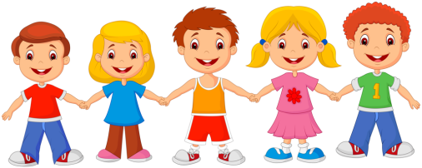

«Теплый как солнце, легкий как дуновение ветра» (игровое упражнение)

Цель: учить расслаблять мышцы лица и всего тела в «неприятной ситуации».
Содержание: Группа детей рассаживается по кругу. Педагог включает тихую музыку, и говорит: «закройте глаза, постарайтесь расслабиться и представить себе теплый чудесный денек. Над вашими головами проплывает серое облачко, на которое вы помещаете все свои горести, печали, неприятности, заботы. Ярко голубое небо, легкий ветерок, мягкие лучи солнца ласкают ваши волосы, щеки, нос, руки. Постепенно ваше тело расслабляется, вы спокойны, вам хорошо и уютно, вы хотите взлететь на встречу к солнцу, небу. А сейчас мы постепенно открываем глаза и постараемся новые ощущения, такие как легкость, тепло, уют сохранить в себе на целый день».

«Говори!» (Лютова Е.К., Монино Г.Б.)

Цель: развитие умения контролировать импульсивные действия.
Содержание: Скажите детям следующее. “Ребята, я буду задавать вам простые и сложные вопросы. Но отвечать на них можно будет только тогда, когда я дам команду: “Говори!” Давайте потренируемся: “Какое сейчас время года?” (Педагог делает паузу) “Говори!”; “Какого цвета у нас в группе (в классе) потолок?”... “Говори!”; “Какой сегодня день недели?”... “Говори!”; “Сколько будет два плюс три?” и т. д.

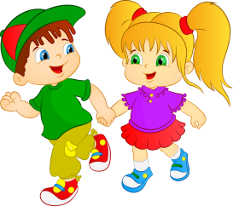

Выполнила Гареева Н.И.
МБДОУ «Детский сад №57 комбинированного вида»
г. Дзержинск

Формирование навыков ассертивного поведения у детей с ОВЗ.
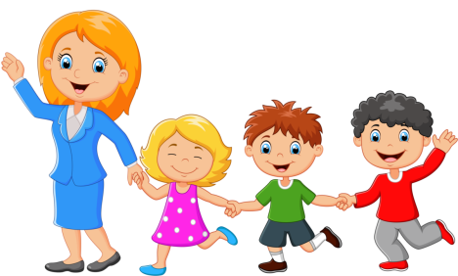

Буклет – памятка
для педагогов дошкольных учреждений.

«Ассертивность представляет собой, способность человека уверенно и с достоинством отстаивать свои права, не попирая при этом прав других людей».
Б.Г. Мещерякова, В.П. Зинченко.

Сегодня возрастает потребность в социально компетентной, социально активной, уверенной в себе личности, способной эффективно функционировать в современных условиях.
Одна из важнейших задач - формирование у детей уверенности в себе и своих силах, а также позитивного отношения к себе и к окружающему миру.
Если ребенок не имеет успеха и позитивного навыка в общении, в решении социальных конфликтов или в преодолении неудач, то он не может быть сильным как психически, так и физически.
Неуверенный в себе, склонный к сомнениям и колебаниям, робкий, тревожный ребенок нерешителен, несамостоятелен, нередко инфантилен, повышенно внушаем.
Ассертивность же представляет собой способность человека уверенно и с достоинством отстаивать свои права, не попирая права других.
В старшем дошкольном возрасте закладываются основы самопознания, которые предполагают умение отделить себя от других, чувствовать себя самостоятельной личностью, заявлять о себе, проявлять свою индивидуальность и в то же время отождествляться с другими, испытывая сочувствие к ним, сопричастность их переживаниям.
В Формирование ассертивности дошкольников может рассматриваться как критерий эффективности становления личности при подготовке к школе, поскольку составляет базу для самостоятельности, независимости, уверенности и мотивированности на обучение в образовательной организации.
Так, в случае сформированности ассертивного поведения мы можем наблюдать субъекта своего образования, активного участника образовательного процесса.
Умение быть ассертивным представляется значимым для самоуважения и уважения других, для осознания такой же важности собственных мыслей, чувств и мнений, как и другого человека.
- На занятиях и в самостоятельной деятельности детей педагог должен создавать такие условия, чтобы ребенок мог почувствовать себя сильными и смелыми, стремиться подвести его к осознанию собственной важности и индивидуальности.

- Помочь ребенку оказаться в центре внимания, на некоторое время.
- Способствовать развитию самоуважения. Помочь ребенку увидеть свои положительные стороны, почувствовать, что его понимают другие, содействовать развитию у детей положительного образа Я.

- В группе создать такую атмосферу тепла уюта, в которой ребенок сможет прояснить свои чувства и внутренне расслабиться.

- Педагог должен быть внимателен и корректен по отношению к ребенку. Необходимо избегать прямых оценок личности и характера ребенка. Нельзя навешивать ярлыки и отдавать негативные приказы.

- Нельзя недооценивать значение похвалы, но при этом она должна быть не прямой, оценивающей, а описательной, касаться только деятельности ребенка.

- На занятиях и в любой другой деятельности, важно эмоционально поддерживать детей, внимательно относиться к инициативным высказываниям, доброжелательно реагировать на действия ребенка.
Воспитание в ребенке чувства уверенности в себе, в своей способности преодолевать препятствия и, несмотря на временные неудачи, добиваться успеха способствует поддержанию психологического здоровья и становлению социально активной личности, успешно адаптирующейся и функционирующей в трансформирующихся условиях окружающей среды.
Быть ассертивным означает также быть способным выражать себя прямо и ясно.

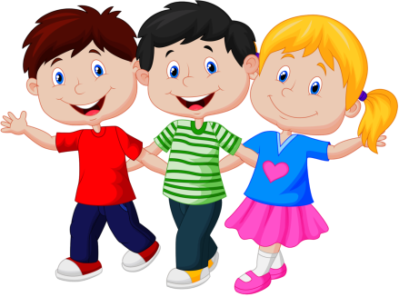

Предлагаю вам познакомиться с некоторыми играми, которые помогут ребенку почувствовать себя частью коллектива в дошкольной группе, помогут сдерживать свои отрицательные эмоции по отношению к другим детям.

«Доброе животное»

Цель: способствовать сплочению детского коллектива, научить детей понимать чувства других, оказывать поддержку и сопереживать.
Ход игры: Ведущий тихим таинственным голосом говорит: «Встаньте, пожалуйста, в круг и возьмитесь за руки. Мы – одно большое, доброе животное. Давайте послушаем, как оно дышит! А теперь подышим вместе! На вдох – делаем шаг вперед, на выдох – шаг назад. А теперь на вдох делаем два шага вперед, на выдох – два шага назад. Вдох – 2 шага вперед, выдох – 2 шага назад. Так не только дышит животное, так же четко и ровно бьется его большое доброе сердце. Стук – шаг вперед, стук – шаг назад и т.д. Мы все берем дыхание и стук сердца этого животного себе».

Дети с ОВЗ – это дети с ограниченными возможностями здоровья.
Для таких детей характерны недостатки речевого развития, недостатки развития моторики, мыслительной деятельности, познавательной активности, пробелы в знаниях и представлениях об окружающем мире.
За два года жизни детей в коррекционной группе приходится много работать с такими детьми, и к каждому ребенку нужно найти свой индивидуальный подход.
Период набора, поступления детей в группу, очень трудный, тяжелый как для детей, так и для нас взрослых. Детей, которые нуждаются в помощи и коррекции с каждым годом все больше, группа по количеству детей набирается теперь большая. Что затрудняет работу педагогов.
Дети в коррекционную группу попадают из разных дошкольных учреждений города. Они приходят с повышенной тревожностью, кто то имеет трудности в поведении, ранимы, обидчивы, порой и агрессивны. В каждом наборе группы есть такие дети. Число детей с агрессивным поведением неуклонно растёт.
Повышенная детская агрессивность в настоящее время является одной из наиболее острых проблем врачей, педагогов, психологов, общества в целом.
Мне как воспитателю, коррекция агрессивного поведения представляется более сложной задачей, нежели пассивного поведения. Нам как педагогам, приходиться выявить почему ребенок агрессивен.
Откуда появляется агрессивность – вопрос довольно спорный и, соответственно, сложный.
«С одной стороны, имеются биологические данные о существовании нервных механизмов, участвующих в агрессивном поведении; а с другой стороны, результаты исследований, проведённых в последнее десятилетие, говорят о первостепенной роли социальных факторов в развитии агрессивности». Написал, Ж. Годфруа в книге «Что такое психология»
Существует много факторов, влияющих на появление агрессивности:
Агрессивность чаще всего встречается при психических заболеваниях. Первое место в её терапии принадлежит медикаментозному лечению, назначаемому врачом. Но и психокоррекционные методы в данном случае играют важную роль, так как без них адаптация ребёнка к окружающей среде невозможна.
Но важно помнить и о том, что в определённых пределах агрессия необходима человеку. Выраженная в приемлемой форме агрессивность играет важную роль в способности адаптироваться к обстановке, добиваться успеха, т.к. агрессивность часто служит способом самозащиты, отстаивания своих прав, удовлетворения желаний и достижения цели.
Ребёнок дошкольного возраста желает быть признанным, защищённым, пользоваться вниманием. Но коммуникативные навыки у него ещё недостаточно развиты, моральные нормы не сформированы. Поэтому он часто прибегает к агрессивным методам, чтобы занять лидерские позиции.
У дошкольников инициаторами агрессии чаще становятся отдельные дети. Маленькие дети плохо осознают своё агрессивное поведение, они быстро переходят от вербальной агрессии к физической.
Проведя входную диагностику, наблюдая ребенка в повседневной жизни, на занятиях, в свободной деятельности, в игре, в общении с детьми и со взрослыми приходиться педагогам совместно спланировать работу с ребенком, который проявляет агрессию по отношению к детям и взрослым. Ибо процесс развития и обучения детей на занятии будет ежедневно сорван.
Ежедневные конфликты, случаются и истерики, а даже и доходит и до детских драк, что приводит к травмам как физическим, так и душевным.
Педагогам группы (воспитателям и логопеду) приходиться потрудиться, чтобы понять причину возникшей агрессии. Отличает дошкольников и то, что они легко вовлекают в свои конфликты взрослых.
Приходиться много работать и с родителями, порой их невнимание к нервно- психическому состоянию ребенка приводит к такому поведению. Отличает дошкольников и то, что они легко вовлекают в свои конфликты взрослых.
Некоторые родители считают, что это провокация других детей группы, что воспитатели не могут найти подход к их ребенку. Со слов одной мамы - «Я хочу, чтобы вы научили моего ребенка общаться с другими детьми. Это ваша работа и обязанность». К родителям как к детям нужно найти свой индивидуальный подход.
Родителям рекомендуется не спешить с заступничеством, а предложить попробовать разобраться. Иначе дети не научатся грамотно выходить из конфликтных ситуаций, справлять со своей агрессией и с агрессией других детей в их адрес.
А может быть это сложные патологические роды, оставившие последствия в виде повреждения головного мозга ребёнка. Если родитель своевременно посетит врачей, поможет вовремя своему ребенку в этой тяжелой ситуации справиться с агрессией, прислушается к рекомендациям педагогов. Мы сможем скорректировать поведение ребенка, в детском коллективе.
В группе создаются условия для развития детей. У нас есть уголок психологической разгрузки, маски с эмоциями, мешочки с различным наполнением приятные на ощупь, цветные камушки. Мягкая подушечка, Мирилочка, которая помогает детям помириться.
Используем пескотерапию с различной цветовой подсветкой, игры с кинетическим песком и мелкими игрушками, цветными камушками.
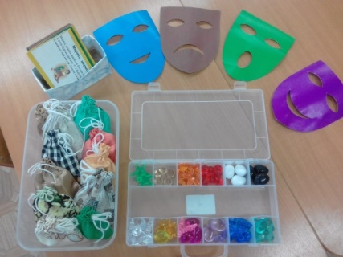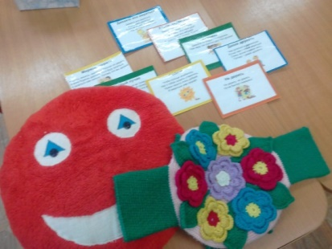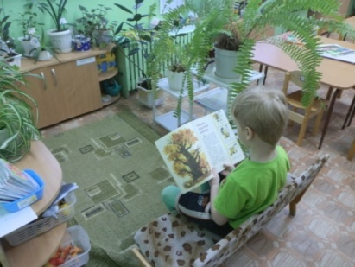
Используем сказкотерапию, изотерапию, беседы на нравственые темы, подвижные игры, совместная работа с родителями, мастер классы, физдосуги совметно с родителями детей, выпуск фото газет, утренники замечательные, индивидуальные, подгрупповые беседы с родителями. выполнению рекомендаций психолога,
Сплочение всего коллектива детей и родителей помогает нам справиться со многими проблемами у детей, в данном случае с проблемой агрессии.

